- En la circunferencia de centro O, si $∠\text{AOB}\text{=∠}\text{DBC}$, entonces el ángulo BDC es igual a:
A) 180⁰ - X
B) 180⁰ - 2X
C) 180⁰ - 3X
D) 180⁰ - 4X
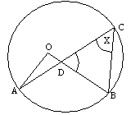
- En la circunferencia de centro O, se puede determinar la medida del ángulo DBC si:
(I) Se conocen las medidas e los ángulos AOB Y ACB.
(II) Se conocen las medidas de los ángulos AED y ACB.
A) Sólo (I)
B) Sólo (II)
C) Ambas juntas, (I) y (II)
D) Cada una por si sola (I) o (II)
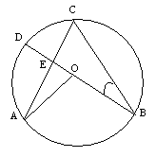
- Con respecto a la Siguiente circunferencia es falso que:
↔
A) DE es tangente
B) $\overline{\text{CB}}$ es cuerda
C) $∠\text{CBA}$ es inscrito
D) $\overline{\text{OB}}$ es radio
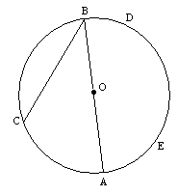
- De acuerdo a la siguiente figura se puede afirmar que:
A) y – b = x
B) a = b
C) x + y = b
D) a – b = y
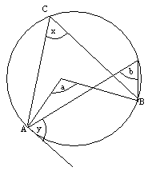
- En la circunferencia de centro O, $\overline{\text{PQ}}=\overline{\text{OQ}}$ y $∠\text{OQR}={\text{60}}^{0}$ ¿Cuál de las siguientes proposiciones es (son) verdadera(s)?
(I) $\overline{\text{PQ}}\text{//}\overline{\text{QR}}$
(II) $\overline{\text{OP}}=\overline{\text{QR}}$
(III) $∠\text{PQR}=2∠\text{QPO}$
A) Sólo (I)
B) (I) y (II)
C) (I) y (III)
D) (I), (II) y (III)
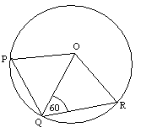
- ¿Cuál (es) de las siguiente afirmaciones es (son) falsa (s)?
(I) En una circunferencia hay infinitas cuerdas de igual longitud.
(II) Dos puntos sobre una circunferencia determinan siempre dos arcos, uno mayor y otro menor en longitud.
(III) Un ángulo inscrito y otro del centro que subtiende el mismo arco son iguales.
A) Sólo (I)
B) Sólo (III)
C) (II) y (III)
D) (I) y (III)
- ABCD es un rectángulo inscrito en la circunferencia de centro O. $\overline{\text{OE}} ⊥ \overline{\text{AB}}$
$∠\text{EOC}={\text{130}}^{0}$. ¿cuánto mide el ángulo ACD?
A) 20⁰
B) 40⁰
C) 45⁰
D) 50⁰
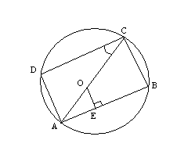
- O es el centro de la circunferencia de la figura, y QROP es cuadrado cuánto mide el ángulo RSP?
A) 45⁰
B) 48⁰
C) 55⁰
D) 60⁰
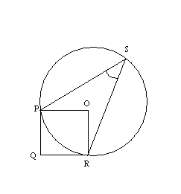
- AB es una semicircunferencia de radio $\overline{\text{OB}}$, en que $\overline{\text{CD}}\text{//}\overline{\text{AB}}$ $∠\text{ACD}={\text{20}}^{0}$, entonces $∠\text{ABC}$ es igual a:
A) 20⁰
B) 50⁰
C) 60⁰
D) 70⁰
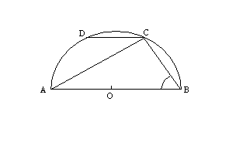
∩ ∩ ∩      
- En la circunferencia de centro O, PQ = BC = RP ¿ Cuánto mide en ángulo OQR?
A) 30⁰
B) 35⁰
C) 45⁰
D) 60⁰
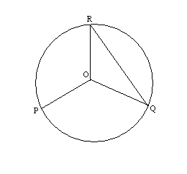
- Si en la circunferencia de centro O, $∠\text{ABO}=2∠\text{AOB}$, entonces $∠\text{ABC}$ es igual a:
A) 36⁰
B) 18⁰
C) 48⁰
D) 45⁰
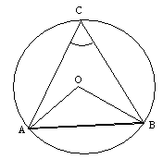
- El valor del ángulo SMN en la siguiente circunferencia es:
A) 112⁰
B) 95⁰
C) 62⁰
D) 75⁰
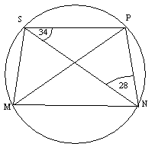
- $\overline{\text{AC}} y \overline{\text{BD}}$ son diámetros de la circunferencia, ¿cuánto mide el ángulo ABO si el ángulo COD mide 100⁰
A) 20⁰
B) 25⁰
C) 40⁰
D) 50⁰
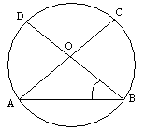
- $\overline{\text{AB}}$ es el diámetro de la circunferencia de centro O, si $∠\text{OBC}={\text{70}}^{0}$ entonces $∠\text{ACO}$ es igual a:
A) 20⁰
B) 30⁰
C) 45⁰
D) 70⁰
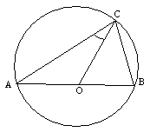
- $\overline{\text{AC}} y \overline{\text{BE}}$ SON diámetros de la circunferencia. Si $∠\text{AOB}=2∠\text{BOC}$ entonces el ángulo BDC mide:
A) 25⁰
B) 30⁰
C) 45⁰
D) 55⁰
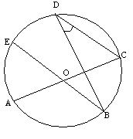
- En la circunferencia de centro O, $\overline{\text{AC}}=\overline{\text{BC}}$ y $∠\text{AOB}=4∠\text{BAO}$. Entonces $∠\text{OBC}$ es igual a:
A) 60⁰
B) 35⁰
C) 30⁰
D) 40⁰
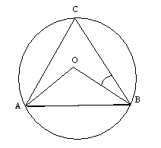
- O es centro de la circunferencia, $∠\text{POQ}\text{=∠}\text{QOR}\text{=∠}\text{ROS} y ∠\text{RSO}={\text{72}}^{0}$ ¿Cuánto mide el ángulo PTQ?
A) 18⁰
B) 36⁰
C) 27⁰
D) 45⁰
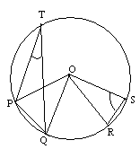
- En la circunferencia,$\overline{\text{RN}}$ es tangente y SP = 86⁰ , entonces la medida del ángulo SMN es:
A) 86⁰
B) 98⁰
C) 102⁰
D) 92⁰
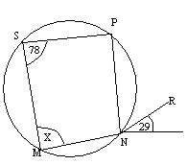
- En la circunferencia de centro O, $∠\text{FAE} = {\text{48}}^{0}$, la medida del ángulo EAB es :
A) 84⁰
B) 42⁰
C) 60⁰
D) 76⁰
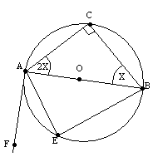
- En la circunferencia de centro O, $∠\text{ABO} = ∠\text{BOC} = 2∠\text{BOA}$ ¿Cuál es la medida del ángulo CBO?
A) 45⁰
B) 54⁰
C) 36⁰
D) 60⁰
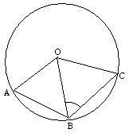
- En la siguiente figura $\overline{\text{AB}}=$ diámetro, $\overline{\text{AB}}\text{//}\overline{\text{CD},} m \text{AD}$ es igual a:
A) 20
B) 30
C) 35
D) 50
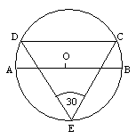
- ¿En cuál de los siguientes esquemas se verifica la relación $x^{2}=p∗q$?
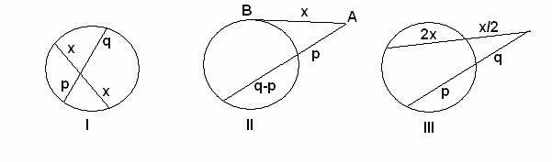
A) Sólo (I)
B) (I) y (II)
C) (II) y (III)
D) (I), (II) y (III)
(I)
(II)
(III)

- $\overline{\text{AB}}=\text{16}, \overline{\text{AB}}=\frac{\overline{\text{PA}}}{4}$, entonces $\overline{\text{PT}}$ es:
A) 8
B) 4$\sqrt{\text{48}}$
C) 4$\sqrt{3}$
D) 8$\sqrt{3}$
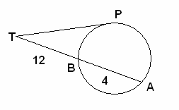
- $\text{AB}=\text{diámetro}=2, \overline{\text{EB}}=2, \overline{\text{CE}}=5, \text{entonces} \overline{\text{ED}}$ es igual a:
A) 3
B) 2
C) 4
D) 5
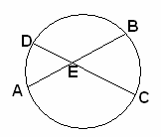
- En la figura anterior: $\overline{\text{AE}}=8, \overline{\text{EC}}=6, \overline{\text{DE}}=\text{12}, \text{entonces} \overline{\text{AB}}$ es igual a:
A) 17
B) 9
C) 15
D) 10
- $\overline{\text{AC}}=\text{10};\overline{\text{CP}}=8;\overline{\text{PD}}=9$, entonces la medida del segmento $\overline{\text{BD}}$ tiene el valor de:
A) 16
B) 10
C) 7
D) 8
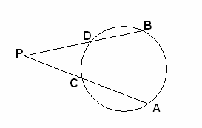
- $\overline{\text{MN}}$ es diámetro de la circunferencia. ¿Cuánto mide el radio?
A) 7
B) 8
C) 10
D) 11
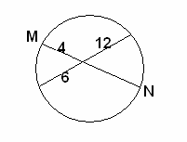
- $\overline{\text{AC}}=2\overline{\text{PC}}=\text{12}, \overline{\text{PD}}=4,$entonces la medida del segmento $\overline{\text{BD}}$ tiene el valor de:
A) 23
B) 19
C) 15
D) 10
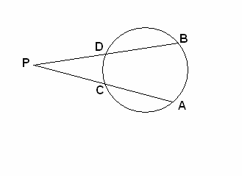
- Las cuerdas de la circunferencia de la figura, se cortan en P si: $\text{AP}=3, \text{PC}=8$ y $\text{DP}=4$, entonces $\text{PB}$ es igual a:
A) 3
B) 5
C) 6
D) 12
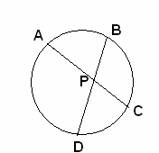
- Desde un punto fuera de una circunferencia, se dibuja una tangente a ella, donde $\text{OA}=\text{12}$ y una secante $\text{OB}=\text{18}$. Calcular el valor de la cuerda $\overline{\text{BC}}$ determinada por la secante.
A) 10
B) 14
C) 7
D) 8
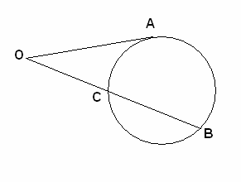
- En la figura la tangente $\overline{\text{PR}}=6$ y la secante $\overline{\text{PB}}=\text{18}$, entonces $\overline{\text{BA}}$ mide.
A) 5
B) 8
C) 4
D) 2
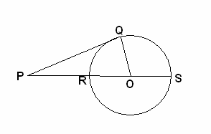
- En la figura.$\text{AP}=\text{15}, \overline{\text{AB}}=\frac{\overline{\text{AP}}}{3}$, determinar la longitud de la tangente $\overline{\text{PT}}$.
A) 15$\sqrt{2}$
B) 5$\sqrt{6}$
C) 25
D) 3$\sqrt{\text{10}}$
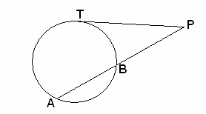
- Cuál es la medida del diámetro $\overline{\text{MN}}$, si $\overline{\text{PM}}=\text{40}, \overline{\text{PT}}=\text{60}$ y O es centro
A) 50
B) 35
C) 45
D) 70
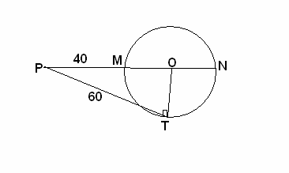
- En la figura, $\overline{\text{AB}}=\text{10}, \overline{\text{AD}}=6, \overline{\text{CB}}=5$¿Cuánto vale $\overline{\text{FD}}$?
A) 5
B) 15
C) 12
D) 7
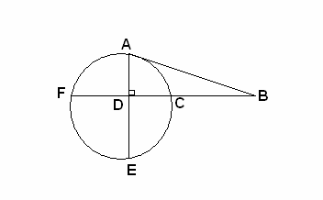
- En la figura anterior, ¿Cuál es el valor de $\overline{\text{DE}}$?
A) 8
B) 6
C) 10
D) 9
- $\overline{\text{AB}}$ es el diámetro de la circunferencia de centro O, $\overline{\text{CB}}⊥\overline{\text{AB}}, \overline{\text{CB}}=2R$ Calcular el radio de la circunferencia.
A) 6$\sqrt{3}$
B) 8$\sqrt{3}$
C) 4$\sqrt{3}$
D) 6$\sqrt{2}$
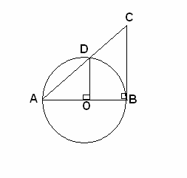
- Sea $\text{AE}=2, \text{EC}=\text{12}, \text{CF}=8, \text{CG}=\text{12}=$altura del $Δ\text{ABC}\text{.}$¿Cuánto mide el diámetro AB?
A) 12
B) $\sqrt{\text{52}}+3\sqrt{\text{33}}$
C) $2\sqrt{\text{13}}+9\sqrt{\text{11}}$
D) $2\sqrt{\text{26}}$
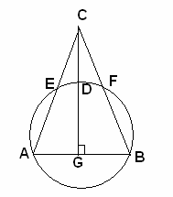
- En la circunferencia de la figura, O es el centro de la circunferencia de radio 5, $\text{AB}=\text{diámetro}$, Si $\text{PA}=\text{18}$, el valor de la tangente $\text{PT}$ es:
A) 18
B) 6
C) 24
D) 12
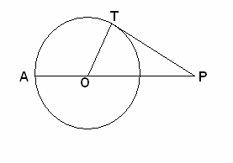
- En la figura, $\overline{\text{BC}}$ es la tangente a la circunferencia de centro O. $\overline{\text{BC}}=\overline{\text{CD}}$ y $\text{AE}=\text{BE}=2$. Si $\text{BC}=6$, entonces el valor de $\text{DE}$ es igual a:
A) 14
B) 8
C) 25
D) 11
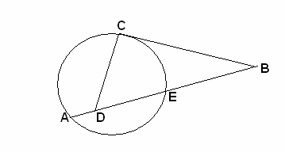

- En la figura, $\overline{\text{PQ}}$ es tangente a la circunferencia de centro O. Si $\text{PQ}=8$ y $\text{PR}=4$. ¿Cuánto mide el diámetro $\overline{\text{RS}}$?
A) 4
B) 6
C) 8
D) 12
